MEDIAS
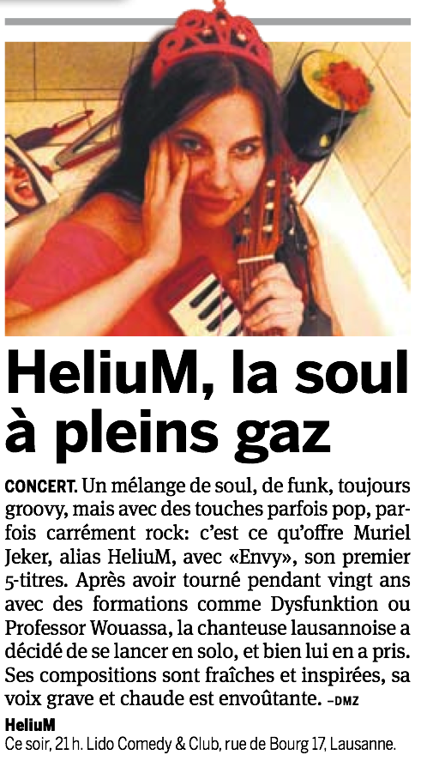
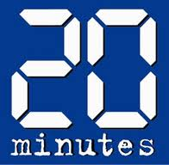

19 septembre 2012


19 septembre 2012

http://www.20min.ch/ro/musique/news/story/29611003

